Конспект занятия по лепке из соленого теста в первой младшей группе « Солнышко лучистое».
Цель занятия:
Продолжать воспитывать доброжелательное отношение к природе; закреплять умение отщипывать и раскатывать тесто прямыми движениями рук; формировать интерес к работе с тестом; развивать мелкую моторику; закрепить знание желтого цвета
Материал к занятию:
Листы картона голубого цвета по количеству детей, соленое тесто желтого цвета, коврики для лепки, салфетки для рук, игрушка Заяц, нарисованное солнце на ватмане, заготовка солнышка (шарик из соленого теста желтого цвета, придавленный к картону в центре листа)
Предварительная работа:
Наблюдения за солнцем на прогулке, заучивание песенок-закличек о солнце, знакомство с приемом лепки отщипывание и раскатывание.
Ход занятия:
Ребята, к нам в гости пришел зайка. Посмотрите, какой он грустный. Давайте спросим, почему он грустный? Читаю отрывок из стихотворения К.Чуковского «Краденое солнце» :
Солнце по небу гуляло
И за тучку забежало
Глянул заинька в окно
Стало тихо и темно.
Ребята, а давайте позовем солнышко, чтобы стало светло и весело и нам и зайчику.
Воспитатель читает закличку , дети повторяют:
Солнышко, солнышко
Загляни в оконце
Ждут тебя детки,
ждут малолетки.
Показываю картинку солнышка. Посмотрите какое солнце к нам заглянуло. Какого оно цвета? ( желтого) А что у солнышка есть? (лучики). Если у солнышка есть лучики, значит оно светит ярко светит и сильно греет.
Смотрит солнышко в окошко,
Греет нашу комнату.
Мы захлопали в ладоши,
Очень рады солнышку!
Зайчик очень рад солнышку и предлагает поиграть:
Руки вверх ( поднять руки)
Руки вниз ( опустить руки)
Солнце, солнышко, качнись ( качаемся вправо-влево)
Солнце с лучиком качнулось
И ребятам улыбнулось ( улыбаемся)
А теперь давайте сделаем много солнышек, чтобы у нас в группе стало еще светлее и теплее. Посмотрите, какое солнышко получилось у меня. Потрогайте лучики. Они длинные и тонкие, как палочки, а само солнышко круглое. Садитесь за столы и посмотрите, что же на них лежит. Как вы думаете, что это? ( это солнышко на небе). А какого оно цвета? ( желтого) Ребята, а как вы думаете, чего не хватает нашему солнышку? Правильно лучиков. Но мы с вами их можем сделать. Отщипываем от большого кусочка теста маленький, и раскатываем его прямыми движениями на дощечке. А готовый лучик прикладываем к солнышку. Давайте сделаем много лучиков, чтобы солнце ярко-ярко светило у нас в группе.
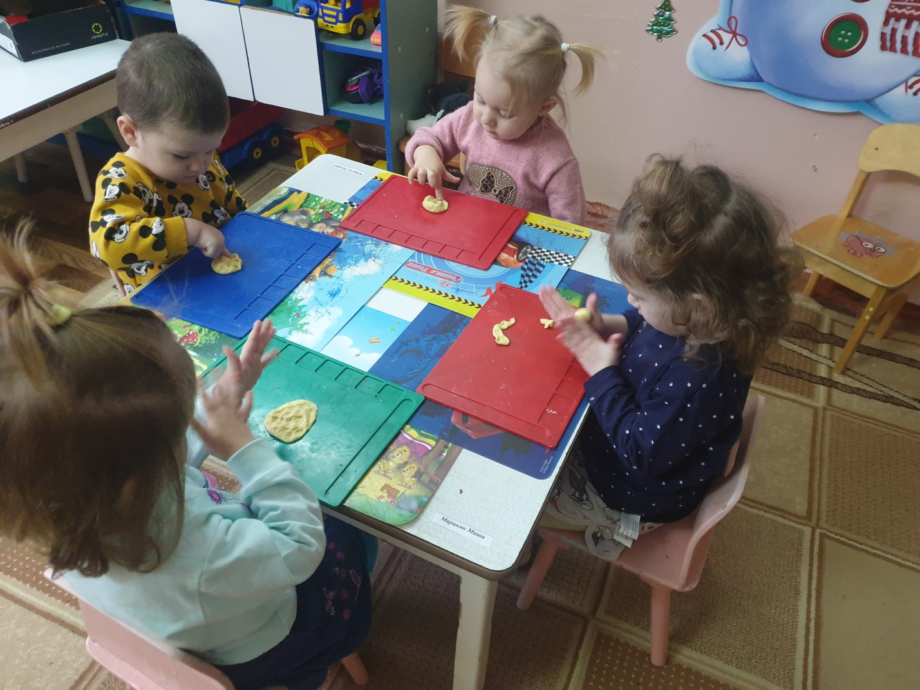
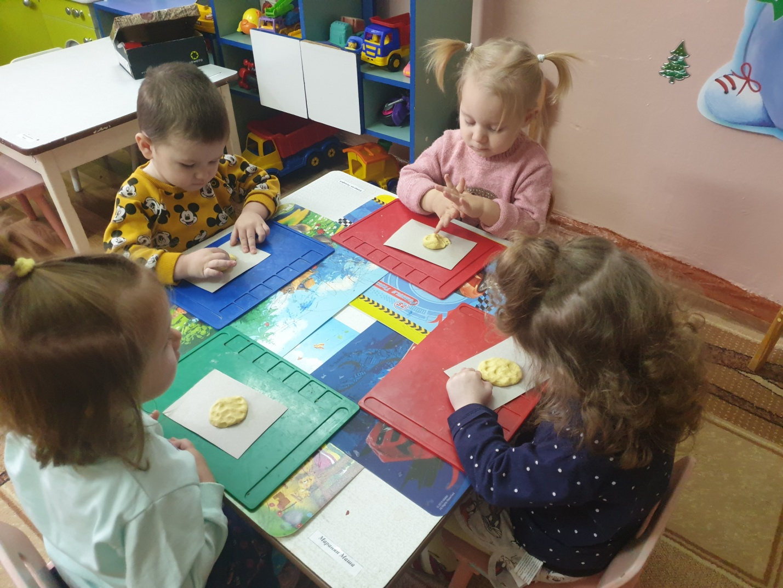
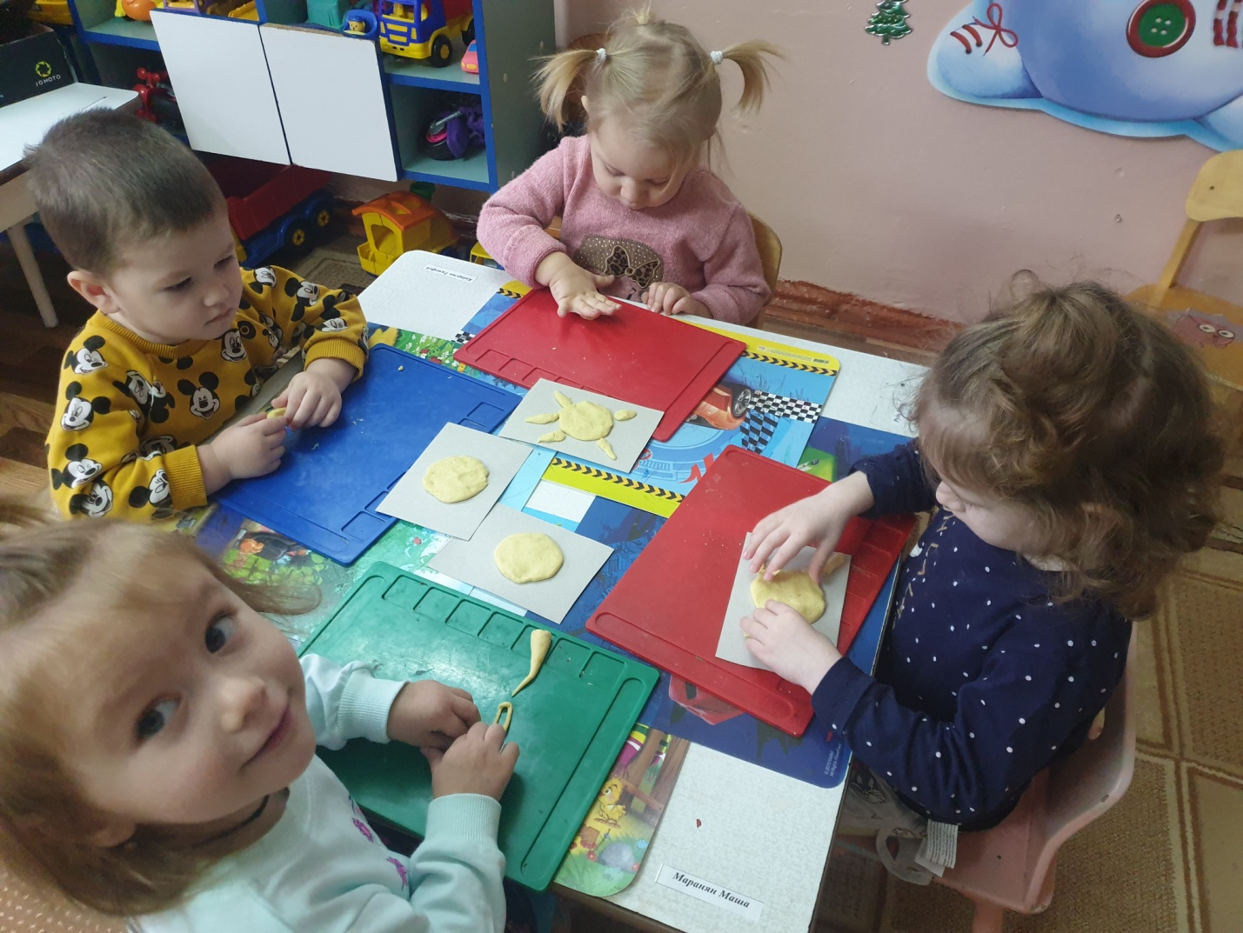
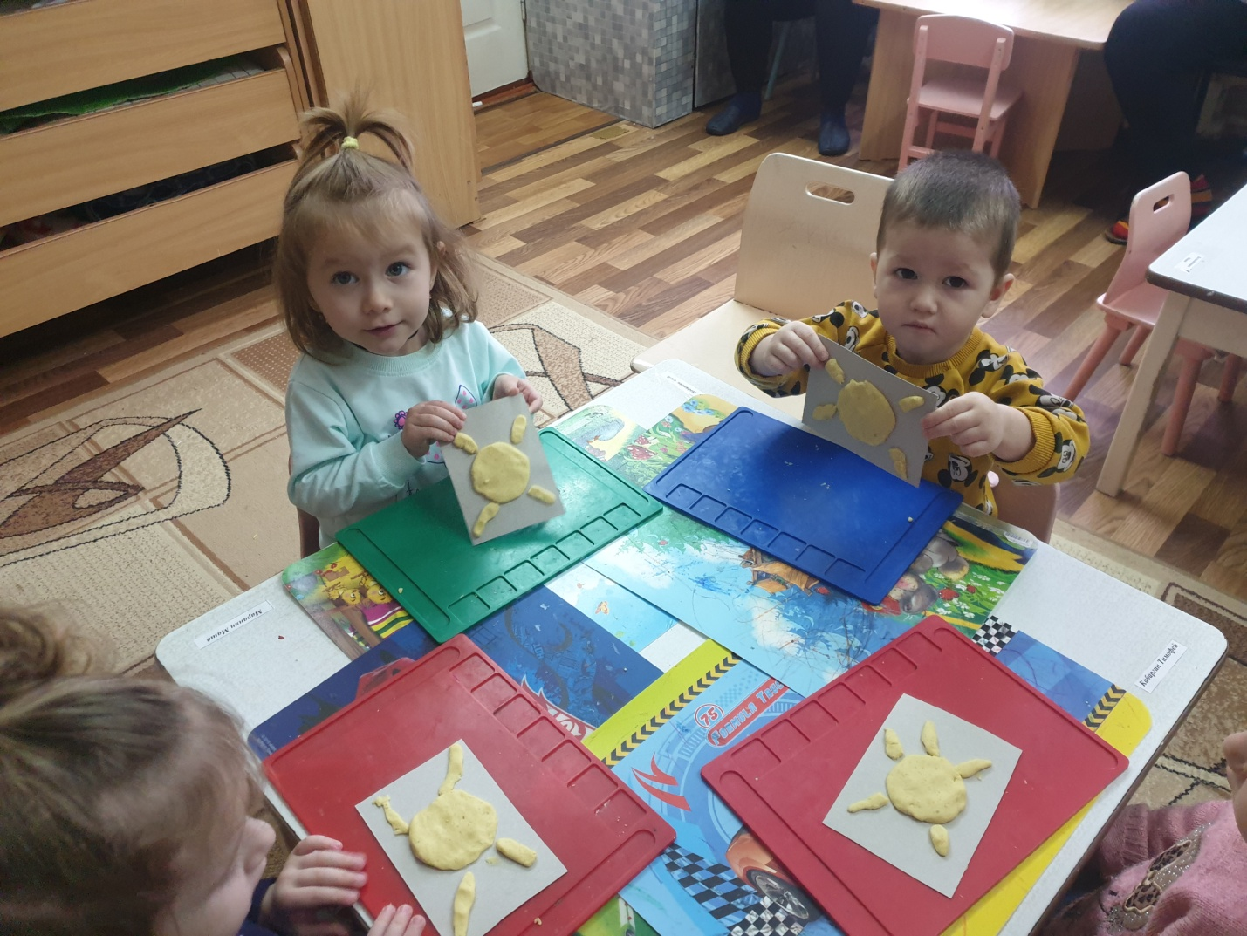
Итог. Какие вы молодцы! Вы сделали солнышки теплыми и лучистыми. Зайка рад, что вы ему помогли, и он приготовил для вас угощение.

